Piecu dienu ceļojuma plānotājs
Diena  1 | Galamērķis: [Kurp dodaties?]  Kur paēst: [Kas ir brokastīs?]  Ko darīt: [Vai jums ir biļetes uz lielisku pasākumu?]  Kur palikt: [Pludmales bungalo vai drauga dīvāns?]  Kā tur nokļūt: [Lidmašīna, vilciens vai GPS?]
Diena  2 | [Lai aizstātu jebkuru viettura tekstu (piemēram, šo), vienkārši atlasiet rindiņu vai rindkopu un rakstiet. Lai nodrošinātu vislabākos rezultātus, atlasē neiekļaujiet atstarpi pa kreisi vai pa labi no rakstzīmēm.] | 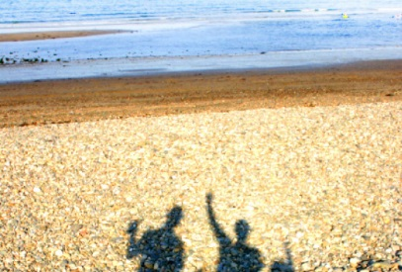
Diena  3 | [Lai aizstātu viettura fotoattēlu ar savu, izdzēsiet to. Pēc tam lentes cilnē Ievietošana noklikšķiniet uz Attēls.] | 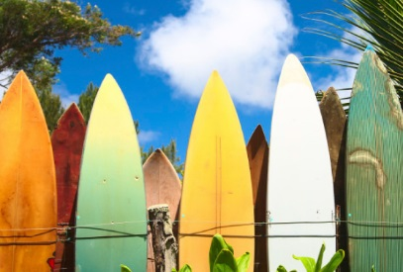
Diena  4 | Galamērķis: [Kurp dodaties?]  Kur paēst: [Kas ir brokastīs?]  Ko darīt: [Vai jums ir biļetes uz lielisku pasākumu?]  Kur palikt: [Pludmales bungalo vai drauga dīvāns?]  Kā tur nokļūt: [Lidmašīna, vilciens vai GPS?] | 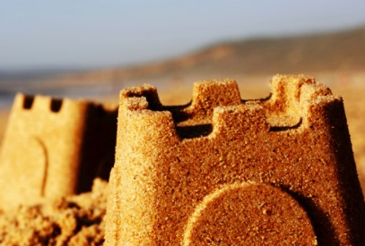
Diena  5 | Galamērķis: [Kurp dodaties?]  Kur paēst: [Kas ir brokastīs?]  Ko darīt: [Vai jums ir biļetes uz lielisku pasākumu?]  Kur palikt: [Pludmales bungalo vai drauga dīvāns?]  Kā tur nokļūt: [Lidmašīna, vilciens vai GPS?]

